Projet SuPer

Revue 1

Partie personnelle de

Brice JAMIN

Description générale

Durant ce projet mon rôle est de mener à bien le développement de trois cas d'utilisation.

- Le cas d'utilisation « Communiquer RFID »

Il implique la création d'un serveur TCP capable d'établir une communication avec les lecteurs afin d'obtenir tous leurs messages.
Utilisé dans l'application surveillant les personnes, ce serveur informera l'interface graphique de certains évènements afin qu'elle puisse se mettre à jour.

- Le cas d'utilisation « Authentifier »

Utilisé dans l'application de configuration des informations nécessaires à l'application surveillant les personnes, il implique la création d'une interface servant de moyen d'accès par identifiant et mot de passe, afin de n'autoriser que les administrateurs à modifier la configuration.

- Le cas d'utilisation « Configuration (lecteurs, personnes) »

Utilisé dans l'application de configuration des informations nécessaires à l'application surveillant les personnes, il implique la création d'une interface permettant à un administrateur d'ajouter, modifier et supprimer des lecteurs et des personnes.

Planning prévisionnel

Insérer ici la page du diagramme de Gant
Cas d'utilisation de l'itération une

Le cas d'utilisation de la première itération est « Communiquer RFID ».

Il implique la création d'un serveur capable d'établir une communication avec les lecteurs afin d'obtenir tous leurs messages.
Utilisé dans l'application surveillant les personnes, ce serveur informera l'interface graphique de certains évènements afin qu'elle puisse se mettre à jour.

En découle les cas d'utilisations suivants :
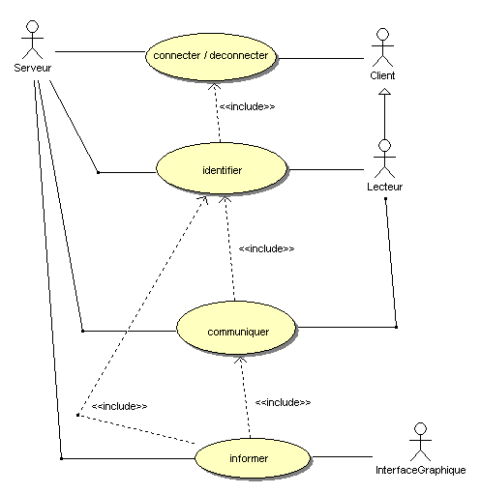

Diagramme de séquence du cas d'utilisation connecter deconnecter

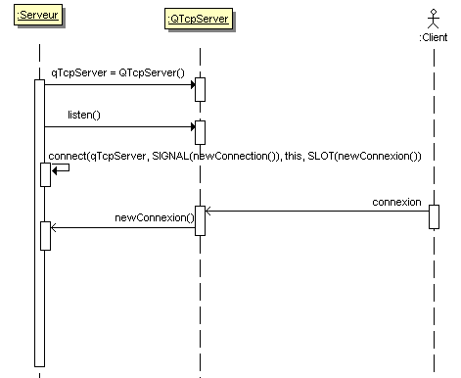

Bilan

Il s'avère que je suis en retard sur le planning prévisionnel.
Je vais donc m'adapter en conséquence et rattraper mon retard en travaillant davantage chez moi.

Conclusion

J'ai appris qu'il était possible de passer beaucoup de temps sur des diagrammes pour peu de résultats, surtout quand on ne teste pas le code en parallèle.
Dorénavent je ferais davantage de mises en oeuvre, ce qui me permettra d'être plus efficace.

